1. Bosketbal

Wat heb je nodig?

* Twee bomen met elk één hoepel er aan vast.
* Een basketbal.

Het spel:

Je mag de bal naar elkaar gooien of laten botsen tegen een stam.

Wie een bal vangt, mag nog maar één stap zetten. Lopen met de bal in je handen is dus verboden. Bij een fout gaat de bal naar de tegenpartij.  
Kan je de bal door de ring van de andere ploeg gooien, dan verdien je een punt.  
De ploeg die het eerst 15 punten scoort, wint.

2. Boomstamwerpen

Wat heb je nodig?

* Takjes van een doorsnede van niet meer dan 1 cm en niet langer dan 30 cm.

Het spel:

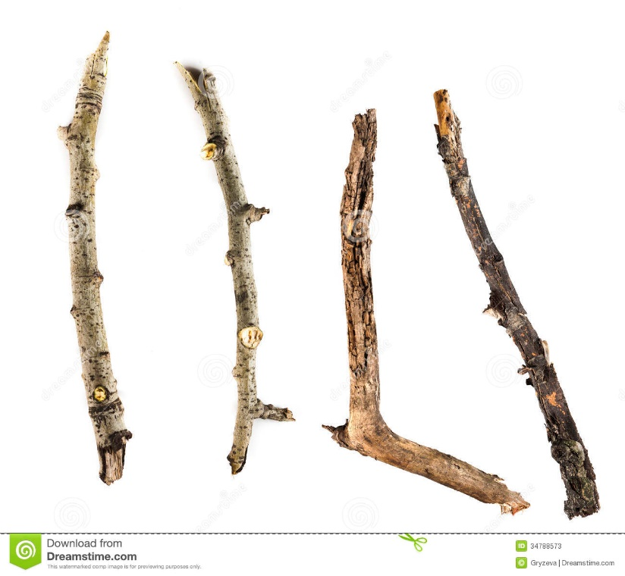Je gaat allemaal achter dezelfde lijn staan.

Om beurten ga je een takje gooien.

De ploeg waarvan het takje het verst ligt, heeft de ronde gewonnen.

Er zijn drie rondes. De ploeg die dus twee rondes wint, is de winnaar.

3. Eekhoornvoetbal

Wat heb je nodig?

* Een dennenappel

Het spel:

Je gaat voetbal spelen volgens de gekende regels, maar in plaats van een voetbal stamp je nu tegen een dennenappel.

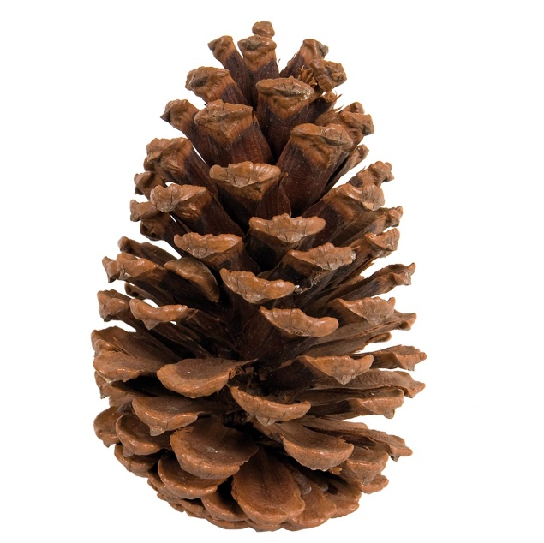Vergeet ook geen twee doelen af te bakenen!

4. Spinnenwebben

Wat heb je nodig?

* Een groepje bomen bij elkaar met draad er tussen gespannen.

Het spel:

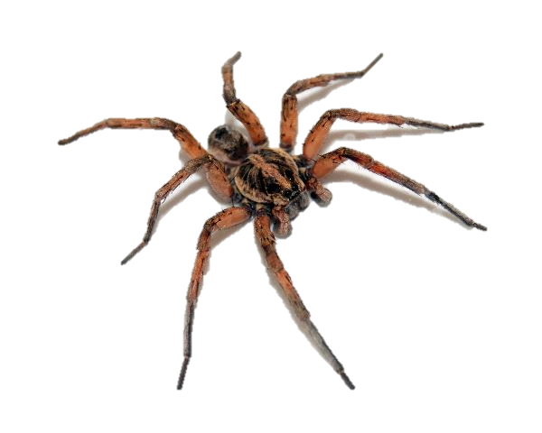Per team ga je één iemand door het web dragen. Iedereen moet helpen en niemand mag het net aanraken.

De persoon die jullie dragen mag niet neergezet worden!

De andere ploeg is de jury. Hierna wissel je.

5. Boslopen

Wat heb je nodig?

* Natuurlijk materiaal dat niet geplukt is, maar gevonden!

Het spel:

Eerst zoek je natuurlijke materialen waar je voet op kan passen (blaadjes, kastanjes,…), per persoon heb je 3 stuks nodig.

Hierna ga je per team in een rij zitten.

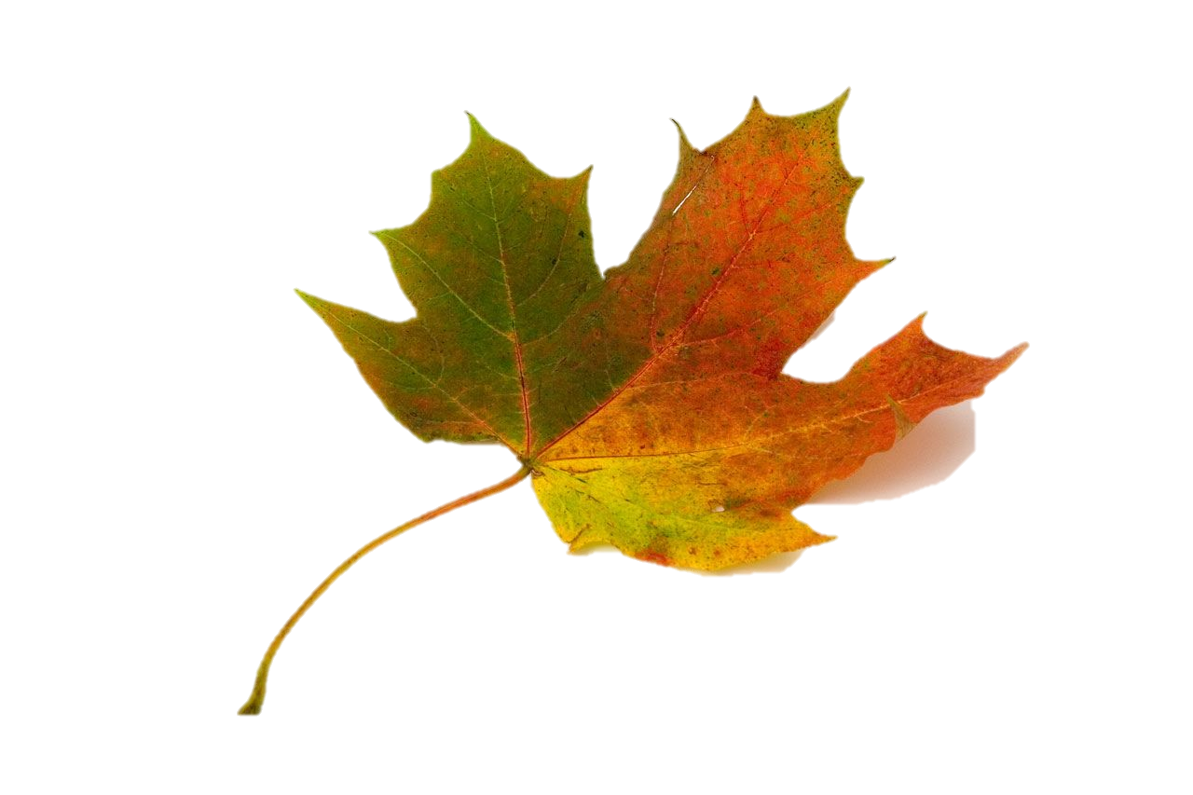Eén per één gaan je teamgenoten moeten heen en weer lopen, maar ze mogen enkel de 3 natuurlijke materialen gebruiken om over te lopen. Je gaat dus telkens achter je moeten grijpen om je voorwerp voor je te leggen enzoverder...

De ploeg die het eerste allemaal terug neerzit heeft gewonnen.